金像电子（常熟）有限公司

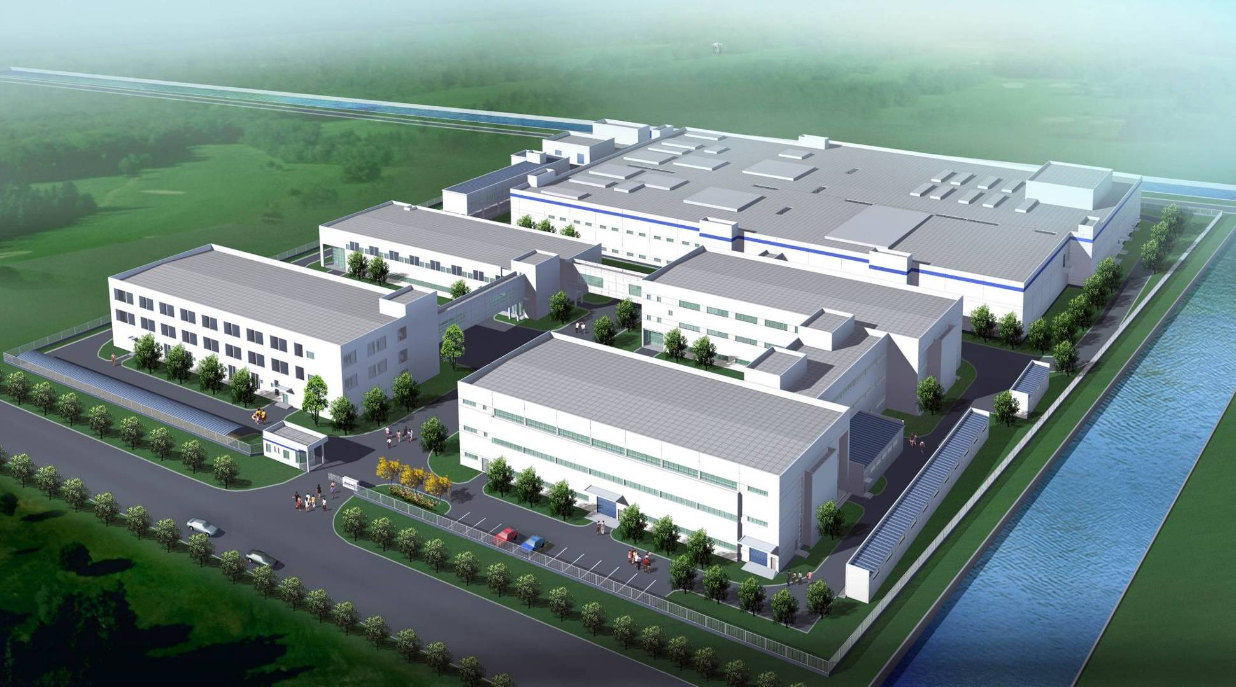
综合收入：3000—3600/月左右
金像电子科技

需求岗位：作业员
企业性质：外资（台）
工作餐：免费 住宿：免费
公司地址：东南开发区
岗位要求：
1、学历要求：中专及以上文化
2、专业要求：机械.电子电器.机电一体化.计算机
3、年龄要求：16—40周岁；
4、性别要求：无
5、身体要求：身体健康，无法定传染病，精神性疾病等，视力良好，无色盲及色弱。
6、证件：持二代身份证，毕业证。
薪资待遇：
- 员工入职时基本薪资为1420元/月（加班费以 1370元为计算基数，平时11.37元/小时，周末15.17元/小时，法定假日22.75 元/小时）；另有岗位奖金200元/月；任职满一年100元/月。
- 工作时间为11小时/天（8小时外算加班），晚班津贴14元/班，每周可排休。
福利待遇：
- 试用期间: 公司统一办理意外伤害及附加医疗险；试用期后: 按国家规定办理养老、医疗、工伤、生育、失业保险
- 公司依时令发放春，夏、冬工作服及工作鞋。
- 在公司餐厅用餐者，工作餐、加班餐免费.
- 非工作餐:早餐个人付1元，公司补贴1元;中(晚)餐 个人自付1.8元，公司补贴3.2元。
- 公司提供统一免费住宿, 水、电、煤气费据实平摊，行李请自带（每间宿舍都有独立空调，热水24小时供应。
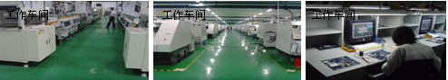
企业简介：
金像电子（常熟）有限公司位于常熟东南经济开发区久隆路，成立于2006年3月，有台湾金像电子股份公司投资，注册资本3001万美元，目前总投资9千万美元，占地157.2亩，主要生产印刷电路板（PCB）,主要供给一些国际知名企业，如：Motorola、Nokia、Compaq、HP、DELL、IBM、CISCO、Solectron、Ericsson等。


